江苏省固体（危险）废物
跨省（市）转移实施方案

申请单位：江苏九洲包装科技有限公司（公章）

填报日期： 2022年1月3日

江苏省环境保护厅制
申请者声明

我代表申请单位郑重承诺：本实施方案所填资料是完整的和真实的。转移的危险废物名称、类别、代码、数量与实际相符。危险废物接受单位具备相应的处置利用能力和污染防治措施。委托有资质单位进行运输并按照制定的运输路线运输，保证转移的废物均到达接收单位进行安全处置处理，对转移过程中可能产生的环境风险提出合理的控制措施，实行跨省（市）转移网上报告，承担转移全过程监控责任。

法人代表签字：

2022年1月3日

第一部分：拟转移废物基本情况
表1 废物产生情况
废物产生企业概况（企业投产时间、主要经营范围及规模）
江苏九洲包装科技有限公司成立于2005年11月，具备“年产涂层薄板、特种带钢深加工15万吨”项目，形成年产包装桶800万只的生产能力。
产品及产废情况
产品情况 |  |  | 产生危险废物情况
产品名称 | 主要成分化学名 | 年产量 | 废物名称 | 年产生量
马口铁 | 铁 | 15万吨 | 一般废水污泥 | 600吨

表2与申请转移废物相关的生产工艺

文字描述及工艺流程图：
生产工艺文字描述：分剪-泡洗-活化-冲洗-电镀锡-冲洗-钝化-冲洗-压辊-烘干-成品

生产工艺流程图：
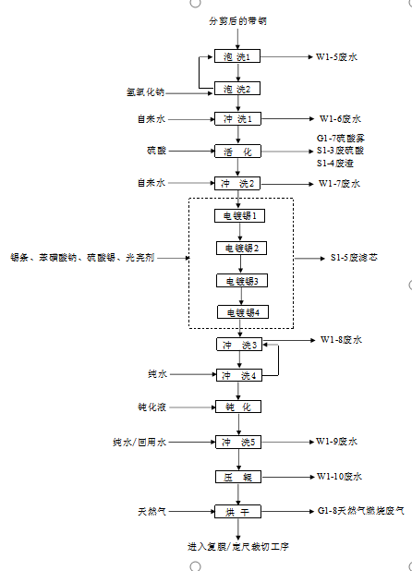

表3 废物组分、特性（详见附件）
废物名称 | 主要组分 | 相应比例（%） | 危害特性 | 形态
一般废水污泥 | H2O% | 65% | 腐蚀性□  毒性√  易燃性□  反应性□  感染性□ | 固态 √  半固态□  粉末态□  颗粒态□  液态□
 |  |  | 腐蚀性□  毒性□  易燃性□  反应性□  感染性□ | 固态□  半固态□  粉末态□  颗粒态□  液态□
 |  |  | 腐蚀性□  毒性□  易燃性□  反应性□  感染性□ | 固态□  半固态□  粉末态□  颗粒态□  液态□

第二部分：废物包装、运输情况
表1 废物包装情况
序号 | 废物名称 | 包装物（容器）名称 | 材质 | 容积 | 是否有危废标签
1 | 一般废水污泥 | 吨袋 | PP | 800~1000Kg | 有

表2 废物运输情况
运输是否符合交管部门运输相关规定（文字描述）运输是否符合交管部门运输相关规定（文字描述）
开化盛翔物流有限公司
道路运输经营许可证：浙交运管许可衢字330824601871
货运：普通货运、货物专用运输（罐式）、经营性危险货物运输（第3类，4. 1项，4. 2项、4. 3项、6. 1项、6.2项、第8类、第9类、危险废物），（剧毒化学品除外）

运输方式：道路■铁路 □ 水路 □
运输路线文字描述：（写明途经省、市、县（区），附路线图）
江苏九洲包装科技有限公司-创盛路-戴洛路-232省道-沪武高速-沪蓉高速-京沪高速-常台高速-沪昆高速-溧宁高速-617县道-连后段-纬四路-浙江汇金环保科技有限公司
途径主要省辖市：
江苏省常州--江苏无锡-江苏苏州-浙江嘉兴-浙江绍兴-浙江金华-浙江衢州-浙江丽水-浙江汇金环保。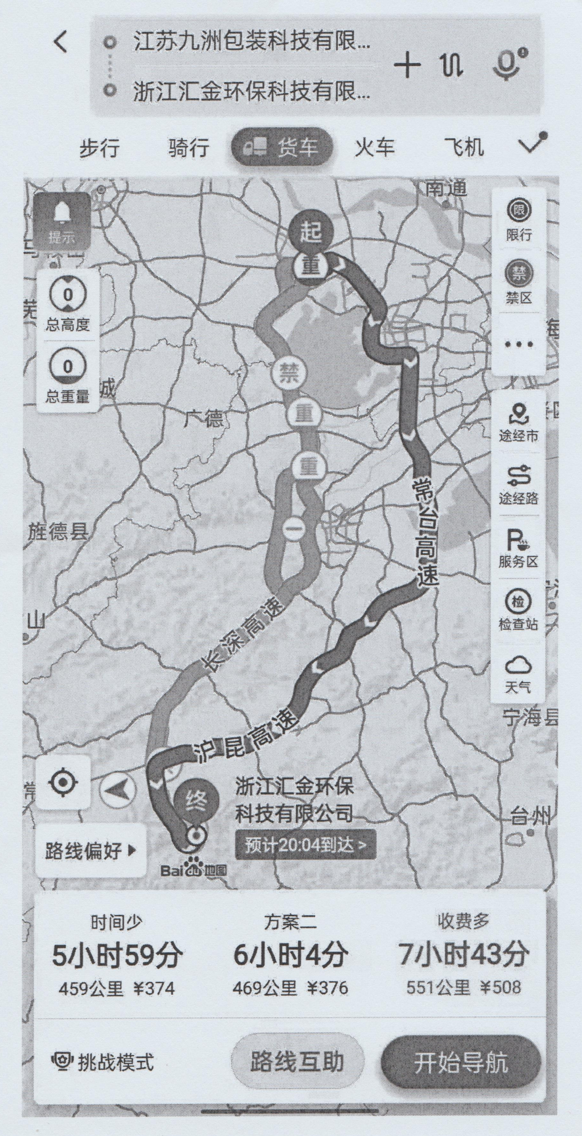

表3 转移的污染防治、安全防护和应急措施
危险化学品运输事故应急
救援预案

一、前言
危险化学品在运输途中若发生交通事故或泄漏事故，会引起燃烧、爆炸、腐蚀等严重的灾害，为提高本公司危化品运输事故应急救援能力，最的限度地减少事故造成的损失。依据《中华人民共和国和国安生产法》和《道路危险货物运输管理制度的规定》等法律法规规定，特编制本公司危货运输事故应急救援预案。
1、目的
为最大限度地减少因危化品运输过程中突发性事故带来的人员伤亡、财产损失和社会影响，制定本应急预案。
2、依据
（1）、《中华人民共和国安全生产法》；
（2）、《中华人民共和国职业病防治法》；
（3）、《中华人民共和国消防法》；
（4）、《中华人民共和国道路交通安全法》；
（5）、《道路危险货物运输管理规定》（2005年6月3日颁布）；
（6）、《危险化学品安全管理条例》（国务院令第344号）；
（7）、《特种设备安全监察条例》（国务院食第373号）；
（8）、《危险化学品名录》（国家安全监局人告2003第1号）；
（9）、《常用化学危险品贮存通则》（GB15603）;
（10）、《企业职工伤亡事故经济损失统计标准》（GB6720）;
（11）、《危险化学品事故应急救援预案编制导则（单位版）》
3、适用范围；
本预案适用于本公司运输危化品车辆可能发生的翻车、危险品泄漏、火灾爆炸、撞车、坠河等事故。
4、 意义：
遵循“以防为主，防消结合”，追求最大限度地减少人员伤亡及财产损失，利用有限的人力、物力，把事故控制造成危害控制在最小范围之内。
- 公司概况
开化盛翔物流有限公司位于开化县城关镇西子街17号—01，停车场位于开化县华埠镇旗峰路5号，占地面积1000平方米，法人代表王之君。开化盛翔物流有限公司成立于2013年，是一家经营性危险化学品运输公司，主要承担垃圾飞灰、电镀污泥、焦油等危险废物的运输配送业务。公司现有24辆运输车辆，总吨位427.35吨。从业人员24名，管理人员6名。公司自成立到现在没有发生一起安全事故。
公司根据《道路危险货物运输管理规定》制定安全生产管理办法，管理办法分五大部分：安全生产责任制；安生生产责任考核及奖惩制度；安全生产规章制度；岗位安全生产操作规程；生产安全事故应急预案，安全制度、岗位职责、应急预案完善。
公司为了更好对道路危运货物运输的安全：首先充分运用从严规范管理的的优势，加强了源头管理，对人员、车辆及货物不符合要求一律不得发货出车。其次是充分科技手段，加强对车辆的动态管理，车辆运行过程中，严格按照公安规定的线路运行。配专人对车辆实时监控，及时通知违章驾驶员，立即整改并做好记录，对违章驾驶员按奖惩制度处罚。做到制度、措施、人员、经费到位。
公司始终贯彻“安全第一、预防为主”的安全工作方针，严格执行行业管理的要求和规定，狠抓安全管理工作，不断完善安全运输管理制度，不断加大监督力度，正确处理好安全与生产、安全与效益等各方面的关系，在上级管理部门的指导下，一定能成为规范化、集约化的现代物流运输企业。

三、术语
1、危化品
是指有危险的化学品。
2、危化品事故
是指危化品其量意外释放造成的人身伤亡，其意外泄漏造成燃烧、爆炸或环境污染事故。
3、应急救援
是指以发生事故时，采取的消除、减少事故危害和防止事故恶化，最大限度降低事故损失的措施。
4、预案
是指预测危险源、危险目标可能发生事故的类别、危害程度、而制定的事故应急救援方案。充分考虑现有物质、人员及危险源的具体条件，使事故发生时能及时、有效地统筹指导事故应急救援行动。
5、危险目标
指危化品 性质、数量可能引起事故的场所和车载货物。
6、直接经济损失
指因事故导致产值减少、资源破坏和受到事故影响而造成其他损失的价值。
7、间接经济损失
指因事故导致产值减少、资源破坏和受事故影响而造成的其他损失的价值。

四、危险目标
1、危害种类。本公司确定运输的危险货物种类有：
（1）危险废物：垃圾飞灰、电镀污泥；（2）酚焦油；共二大类。
2、 危险目标的危险特性及周边的影响
（1）、a、垃圾飞灰
危险性类别：危险废物；危规号:HW18;UN编号：；包装分类：包装标识：。
危险特性：有害重金属和氯含量高，对人体健康有害。
对周边的影响：工作现场佩戴防毒面罩、保持良好的卫生习惯。
（1）、b、电镀污泥
危险性类别：危险废物；危规号:HW17;UN编号：；包装分类：包装标识：。
危险特性：有害重金属含量高，对人体健康有害。
对周边的影响：工作现场佩戴防毒面罩、保持良好的卫生习惯。
（2）、酚焦油
危险性类别：第3类易燃物品；危规号：1999；包装分类：III；包装标志：有毒。
危险特性：遇明火可能会燃烧。受高热有爆炸危险，其蒸汽与空气混合形成爆炸混合物。
对周边的影响：该物质对环境有危害。

五、应急救援组织机构、组成人员和职责
1、应急救援组织机构和组成人员
公司成立危险化学品运输事故应急救援指挥部，负责公司危险化学品运输事故应急处理的各项工作。承担危险化学品运输的车辆和驾驶员积极配合用车单位危险化学品运输事故的应急救援工作。
公司危货运输事故应急救援指挥部：
总 指 挥：王之君
副总指挥：方夏忠
成 员：周铃儿、胡涵婧，汪时荣 汪莉
应救援指挥部下设办公室：
主任：方夏忠
成员：周铃儿、胡涵婧，汪时荣 汪莉
办公室设在安全管理科。联系电话：0570-6011088
2、职责
（1）、应急指挥部职责：
a、负责公司危货运输事故应急处理总体工作，是应急处理的指挥机构;
b、平时负责、检查各车辆应急处理机构及预案的制定、完善、演练及监督各项安全措施的落实；
c、负责危货运输事故发生后的重要事项的决策及向上一级部门汇报事宜；
d、负责在事故发生后统一调度相关人员、设备，指挥应急处理工作；
e、负责应急事故处理中贡献突出人员或违纪人员的奖励；
（2）、办公室职责
a、掌握从事危货运输作业的种类、人数、地点；
b、危货运输事故发生后，迅速了解、汇总事故情况和应急工作的现状，及时向指挥部汇报；
c、传达指令，协调应急处理的相关事宜。

六、危险化学品运输车辆配置抢救器材表
序 号 | 品 名 | 存放地 | 数 量 | 序 号 | 品 名 | 存放地 | 数量
1 | 防爆手电筒 | 车载 | 1 | 6 | 撬 棍 | 车载 | 1
2 | 千 斤 顶 | 车载 | 1 | 7 | 铁 桶 | 车载 | 1
3 | 钢 丝 缆绳 | 车载 | 1 | 8 | 灭 火 器 | 车载 | 1
4 | 警 告 标志 | 车载 | 1 | 9 | 三 角 木 | 车载 | 若干
5 | 工 具 | 车载 | 若干
七、预案的启动
发生事故时驾驶员在第一时间准确的向当地消防、运管、安监及公司领导汇报事故发生的地点、时间、人员伤亡等情况，公司“危险化学品运输过程事故应急救援运营方（预）案”总指挥通知所有应急小组起动预案。

1、事故发生后驾、押运员应采取的紧急处理措施
（1）、驾驶员立即拉紧手制动器，固定车轮，熄灭发动机关报警。押运员根据所载货物的性质，釆取相应的急救措施，防止事故扩大。
（2）、指挥周围车辆及无关人员迅速离幵，现場隔离50米范围禁止明火，防止事态扩大；
（3）、疏散事故现场周围易燃易爆物品、防止二次事故发生；
（4）、立即到路口设置警戒标志，并迎接救援车的到来。

2、人员紧急疏散、撤离
驾驶员和押运员在紧急救援时，要按危险品性质和事故严重程度进行分析，决定是否对周边人员紧急撤离以及撤离方式；在当地救援部门到来后,人员的疏散与撤离决定权移交给政府部门履行。

3、危险区的隔离
事故发生后，驾押人员应对事故现场周围实行警戒，对无关人员及车辆进行紧急疏散，驾驶员要在危险区域放置“前方危险，车辆绕行”警示牌，协助相关部门做好交通管制工作。

4、检测、抢救、救援及控制措施
（1）、 驾、押人员应落实危化品污染事故监测工作。
（2）、抢险、救援方式、方法及人员的防护、监护措施。
a、运输易燃、易爆气瓶发生事故的处理方式。
关闭钢瓶阀门，如果无法拧紧阀门，迅速将车辆开至空旷无人区域任其泄露尽。车辆无法开动时应向气瓶大时浇水，使其冷却并移出危险区域。安全转移气瓶，逐个卸车，严禁踢、倾、摔、碰、溜放卸车，注意防止气瓶安全帽脱落，气瓶竖放时必须稳妥。
b、运输易燃液体发生事故的处理方式
轻装容器，有渗漏现象时，应及时将渗透部位朝上，并移至安全通风处，进行粘补和更换包装，已经泄露的物品用纱布覆盖后扫净，发现中毒，应立即将中毒人员移至空气流通处。
c、运输易燃液体、自燃物品、遇温易燃物品发生事故的处理方式妥善收集、更换或处理包装。
d、运输腐蚀品发生事故的处理方式
腐蚀品货物发生泄露时用砂土覆盖吸收，对遇水发生剧烈反应的，不得用水直接喷射扑救，以防腐蚀物品飞溅。扑救人员必须穿戴防护用品，对散发腐蚀性蒸汽的危化品，必须使用防毒面具。扑救人员应站在上风处。人体被腐蚀品灼伤处，应立即用大量水冲洗，必要时送医院就诊。
事故预案

（3）、 翻车的应对措施
a、发生 翻车事故，驾驶员、押运员应立即自救，离开驾驶室。
b、根据车辆翻车点的地形和车辆重心，就地取材稳定车辆重心，防止车辆继续滚滑，扩大险情。
c、发生泄漏立即向消防119、救护120、交通事故122、治安110报警求援，向公司领导报告。在消防人员未到达前，做好保护现场看护工作，警告闲杂人员离开，现场隔离50米范围禁止明火；
d、公安、消防人员到达现场后，听从指挥，协调调查处理，若有伤员立即设法抢救。

(4)、泄漏的应对措施
a、尽快驶离（拖主）人群密集地，到空旷区域。将发生动机熄火，并切断车辆电源总电源。尽快堵塞、倒桶或卸料作业，并向公司领导报告泄漏原因、泄漏数量。
b、泄漏量较大时，立即向消防119、救护120、交通事故122、治安110报警求援；现场隔离，要在泄漏点50米范围内设置禁火区域，禁止车辆驶入，明火进入或其它可能产生火花的作业；119、110、122到现场后，服从指挥，配合抢险；
c、因交通事故造成的泄漏，待交警到场后，要主动接受事故据调查。

(5)、火灾、爆炸事故的应对措施
a、当火势可以控制的情况下，应迅速将车辆驶离（拖离）至空旷区域，以中断灾情的进一步扩大；
b、火灾初始，押运员和驾驭员立即用随身携带的灭火器对准火焰根部灭火，或用其他方法中断燃烧。当火势猛烈灭火无效时，应立即撤离人员中断交通，并立即向消防119、交通122、治安110报警，同时向公司领导泄报；
c、发生爆炸和爆炸后燃烧，所有人员应立即撤离，如有人员伤亡应通知120急救中心；
d、事故救援人员到场后，做好配合并协助进行事故调查。

（6）、 撞车的应对措施
a、发生撞车事故后，应迅速拨交通事故122，协助调查；
b、当事故发生后双方有生命危险或货物剧烈反应的（污染环境、火灾爆炸等），驾驶员还应立即向消防119、120、110报警请求救援，同时保护现场，请求过路群众或车辆紧急抢救、抢险，已造成危化泄漏的按“泄漏预案”执行；造成火灾爆炸的按“火灾、爆炸预案”执行；
c、告诫围观和过路人群迅速撤离；
d、救援人员到来后，报从指挥，配合做好善后处理工科调查取证工作。

（7）、车辆坠落的应对措施
a、当发生车辆坠落公路（坠河）时，驾驶员、押运员要迅速逃生。
b、逃生后及时向相关部门报告，请求急救。

5、 现场实时监测
事故发生造成的污染，要通知环保部门，由环保部门决定采取应急对策。

6、受作人员救治
在事故中受伤的人员，视情况施以急救措施，同时向120急救中心救援，电话中要说清楚，事故发生地及产生伤害的原因，并作了什么应急处理。在救援车没有到达时，可拦截汽车将伤员送往医院，用手机与120急救中心保持联系，并听从救援指令。
7、现场保护与现场洗消
（1）、现场保护
在事故发生后驾驶员、押运员应设立警报，划定安全区。疏散周围人群，保护好现场。

（2）、现场洗消
洗消是消除化学污染的有效方法。要针对泄漏危化品的特性，及时搞好好现场洗消，车辆和设备的洗消，填写事故现场记录。

八、事故善后处理
事故应急救援终止程序
待事故解除后，终止救援。
（1）、驾、押员工保护好现场，协助事故调查，单位主管人员根据事故等级的大小及时向上级有关部门汇报。
（2）、组织力量迅速恢复生产。
（3）、落实“四不放过”原则。

九、具体要求
1、办公室要对驾驶员及押运员进行应急技能、紧急逃生技能、救援技能的教育培训；
2、公司要对全体员工进行应急响应、应急响应知识的培训；
3、公司每年要组织两次应急演练，在短时间内要覆盖应急预案中的几种危险化学品的事故内容；
4、公司要根据对演练中暴露的问题和对预案的可行性进行评估和分析。

编制单位：开化盛翔物流有限公司
编制日期：2021年12月1日
第三部分废物处理处置情况
表1 接受单位基本情况
单位名称：浙江汇金环保科技有限公司
危废经营许可证编号：浙危废经第3311000265号 | 有效期：2026年10月31日
经营核准内容（废物名称、类别、数量）：

收集﹑贮存﹑利用表面处理废物（HW17）、焚烧处置残渣（HW18)、含铜污泥(HW22)、含镍废物（HW46))、有色金属冶炼废物(HW48)、废催化剂(HW50)共5万吨。

表2 与接收废物相关的处理处置情况
文字描述及工艺流程图
处理处置工艺技术（文字说明）：
将含金属危险废物于辅助材料按照一定的配比混合，投入烧结窑烧结，将烧结后的物料投入环保熔炼炉熔炼，产出的金属合金锭用于后续的深加工，炉渣作为一般固废进行统一处理，烟气进入除尘系统后通入脱硫系统监测达标后排入空中，除尘系统产生的烟灰返回到上游进行循环利用。

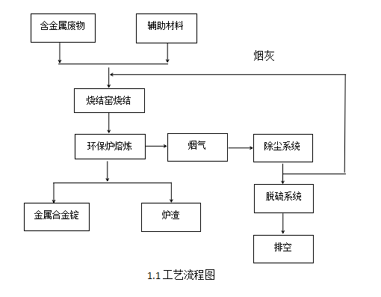

第四部分上年度固体（危险）废物跨省转移情况
出厂日期 | 转移批次 | 联单编号 | 废物名称 | 类别/代码 | 转移量（吨） | 运输单位 | 车号 | 接收单位 | 接收日期
合计
注：每种废物请填写合计量

